**Par projektu “****Maģistrālās veloceļu infrastruktūras būvniecība prioritārajā koridorā Rīga–Carnikava”**

**Ārējā finansējuma fonds** 1

**Virzība uz Projekta īstenošanu** 2

**Vienošanās ar CFLA** 3

**Būvprojekts** 4

**Būvdarbi** 8

**Veloceļa posms Carnikavā** 8

# **Ārējā finansējuma fonds**

Projekts “Maģistrālās veloceļu infrastruktūras būvniecība prioritārajā koridorā Rīga–Carnikava” tiek īstenots ar Atveseļošanas un noturības mehānisma (turpmāk – ANM) finansējumu.

Atveseļošanas un noturības mehānisms ir Eiropas Savienības finansēšanas instruments, kas tika izveidots kā atbilde uz COVID-19 pandēmijas radīto ekonomisko un sociālo krīzi. Tas ir īpašs ES instruments, kas sniedz dalībvalstīm lielāko finansējuma atbalstu ES vēsturē, bet tas atšķiras no parastajiem ES fondiem – **naudu saņem tikai tad, ja valsts pierāda, ka konkrētie rezultāti un reformas ir sasniegtas noteiktajā laikā**.

ANM projekti tiek apmaksāti nevis pēc attiecināmajām izmaksām, bet pēc rezultātu un starpposmu sasniegšanas. Tas nozīmē – ja netiek sasniegts noteiktais rezultāts, nauda netiek izmaksāta neatkarīgi no tā, cik daudz iztērēts. Projekta aktivitāšu un termiņu maiņa ir ļoti ierobežota, jo plāns ir apstiprināts EK Padomē un ir saistošs starpvalstu līmenī. **Visi ANM projekti un reformas jāīsteno līdz 31.08.2026. un šī termiņa maiņa ir gandrīz neiespējama**:

* Nacionālā līmenī (Latvijā – Finanšu ministrija un atbildīgās ministrijas) var mēģināt pārbīdīt atsevišķu aktivitāšu termiņus, bet tikai iekšienē, nemainot gala mērķus un termiņus.
* Ja rezultāts netiek sasniegts laikā, Latvija nesaņem maksājumu no EK vai saņem tikai daļēju summu.
* Eiropas Komisija ir noteikusi, ka ANM plāna pārskatīšana iespējama tikai ļoti ierobežotos gadījumos (piemēram, ģeopolitisku vai ekonomisku apstākļu dēļ, kā tas notika ar inflācijas un enerģētikas krīzes ietekmi 2022.–2023. gadā).

Transporta jomā viens no galvenajiem ANM mērķiem ir īstenot Rīgas metropoles areālā pārvietošanās paradumu maiņu, veidojot konkurētspējīgu sabiedriskā transporta piedāvājumu attiecībā pret privāto transportu, tajā skaitā sasaistē ar mikromobilitāti, veicot satiksmes plūsmu pārstrukturizāciju alternatīvu maršrutu izveide, pasažieru autotransporta lietotāju pārsēdināšana uz sabiedrisko un sliežu transportu, tādējādi sekmējot transporta negatīvās ietekmes uz vidi samazinājumu.

Ādažu novada pašvaldība 05.01.2022. saņēma Satiksmes ministrijas e-pastu par Ministru kabineta noteikumu projekta “Eiropas Savienības Atveseļošanas un noturības mehānisma (ANM) plāna komponentes Nr.1 “Klimata pārmaiņas un vides ilgtspēja” reformu un investīciju virziena 1.1 “Emisiju samazināšana transporta sektorā” reformas 1.1.1.r. “Rīgas metropoles areāla transporta sistēmas zaļināšana” investīcijas 1.1.1.3.i. “Pilnveidota veloceļu infrastruktūra” īstenošanas noteikumi (turpmāk – Noteikumi) anotācijas izstrādi, lai nodrošinātu ANM projektu ieviešanas dokumentācijas virzību saskaņošanai Eiropas Komisijā.

**Investīcijas mērķis ir nodrošināt nepārtrauktu maģistrālo velo satiksmes infrastruktūras izveidi Rīgā un Pierīgā**, lai nodrošinātu “zaļās” mobilitātes pieejamību starp apdzīvotām vietām un radītu priekšnosacījumus vietēja līmeņa un apkaimju savienojumu attīstībai, kā arī vides un dzīves kvalitātes uzlabošanai reģiona iedzīvotājiem. Investīcijas ietvaros atbalstāmās darbības ir investīciju veikšana reģionāla un pilsētas līmeņa maģistrālajā veloceļu infrastruktūrā, izbūvējot, pārbūvējot, atjaunojot, pilnveidojot un pielāgojot veloceļu infrastruktūru, lai sasaistītu Rīgas apkaimes un Pierīgas apdzīvotības centrus. 1.1.1.3.i. investīcija “Pilnveidota veloceļu infrastruktūra” tiek īstenota 5 pašvaldībās: Rīgas valstspilsētas pašvaldībā, kā arī Ropažu, Ķekavas, Mārupes un Ādažu novada pašvaldības. 1.1.1.3.i. investīcija “Pilnveidota veloceļu infrastruktūra” kopējo rādītāju sasniegšanu nodrošina tikai visas pašvaldības kopā. Investīciju mērķa grupa ir satiksmes dalībnieki un iedzīvotāji.

# **Virzība uz Projekta īstenošanu**

Veloinfrastruktūras savienojums Rīga – Carnikava ir ticis projektēts pirms vairāk kā 10 gadiem. 2013. gadā tika pasūtīts audits projektam “Veloceļš Carnikavas novadā posmā Vecāķi – Lilaste”, kas veidoja savienojumu starp Vecāķiem caur Carnikavu līdz Lilastei. Tam bija atšķirīgs trasējums, projekts netika īstenots un uz šo brīdi vairs nav aktuāls.

Atbilstoši 13.07.2023 Ministru kabineta noteikumiem Nr. 397 ar 08.04.2025. veiktajiem grozījumiem Ādažu novadā ANM finansējumu investīcijas 1.1.1.3.i. “Pilnveidota veloceļu infrastruktūra” ietvaros bija plānots piešķirt maģistrālās veloceļu infrastruktūras izveidošanai virzienā Rīga-Carnikava (vismaz 11 km garumā), kur ANM atbalsta intensitāte ir 100 %, un pasākumi īstenojami līdz 31.05.2026. PVN nav attiecināms finansēšanai no ANM finansējuma.

Lai nodrošinātu dalību investīcijas 1.1.1.3.i. “Pilnveidota veloceļu infrastruktūra” ietvaros, pašvaldība 10.01.2022. ar lēmumu Nr. 8 “Par projektu ”Maģistrālās veloceļu infrastruktūras būvniecība prioritārajā koridorā Rīga-Carnikava”” (turpmāk – 10.01.2022. lēmums Nr. 8) konceptuāli atbalstīja ANM projektu “Maģistrālās veloceļu infrastruktūras būvniecība prioritārajā koridorā Rīga-Carnikava” (turpmāk – Projekts) ar ANM finansējumu EUR 3 904 620.

Viens no projekta īstenošanas nosacījumiem ir nodrošināt maģistrālo veloceļu infrastruktūras savienojamību, savienojot Rīgu ar tās apkārtnes teritorijām, kā arī savienojot ar mobilitātes punktiem un papildinot multimodālo savienojumu sniegtās iespējas.

24.10.2022. pašvaldība noslēdza līgumu ar SIA “Grupa 93” par Projekta tehniski ekonomiskā pamatojuma (turpmāk – TEP) izstrādi. TEP izstrādes mērķis bija noteikt tehniski, sociāli un ekonomiski piemērotāko alternatīvu veloceliņa trases novietojumam. Darba procesā  tika izvērtēti četri iespējamie veloceļa trases izvietojuma varianti. Lai noteiktu izdevīgāko alternatīvu, tās tika analizētas pēc iespējamā trases garuma, sabiedrībai nozīmīgu objektu sasniedzamības, vides pieejamības nodrošināšanas, kā arī pēc tehniskiem un  drošības aspektiem. Tika ņemtas vērā arī trases izbūvei nepieciešamās izmaksas.

TEP izstrādes ietvaros (tiešsaistē, “Google Forms” programmatūrā) notika iedzīvotāju aptauja par veloceliņa izveidi. Aptauja tika popularizēta pašvaldības saziņas kanālos, un tajā piedalījās 500 respondenti. Uz jautājumu “Ja tiktu izveidots veloceļa maršruts Rīga – Carnikava, kādiem mērķiem Jūs to izmantotu?” 60 % respondentu atbildēja - sportam, 55 % - rekreācijai, 47 % - ikdienas braucieniem un 5 % - ka neizmantotu. No 4 veloceļa maršruta alternatīvām, lielākā daļa (56 % respondentu) atbalstīja to, kurai vēlāk tika izstrādāts būvprojekts.

24.02.2023. tika saņemts Satiksmes ministrijas uzaicinājums līdz 31.07.2023. iesniegt Projekta pieteikumu.

19.04.2023. Finanšu komitejā tika prezentētas alternatīvas maģistrālā veloceliņa izveidei un tālākai virzībai apstiprināja veloceliņa trases izvietojumu, kas iet gar autoceļu P1 un nodrošina plašāku veloceļa pieejamību arī Kalngales iedzīvotājiem:

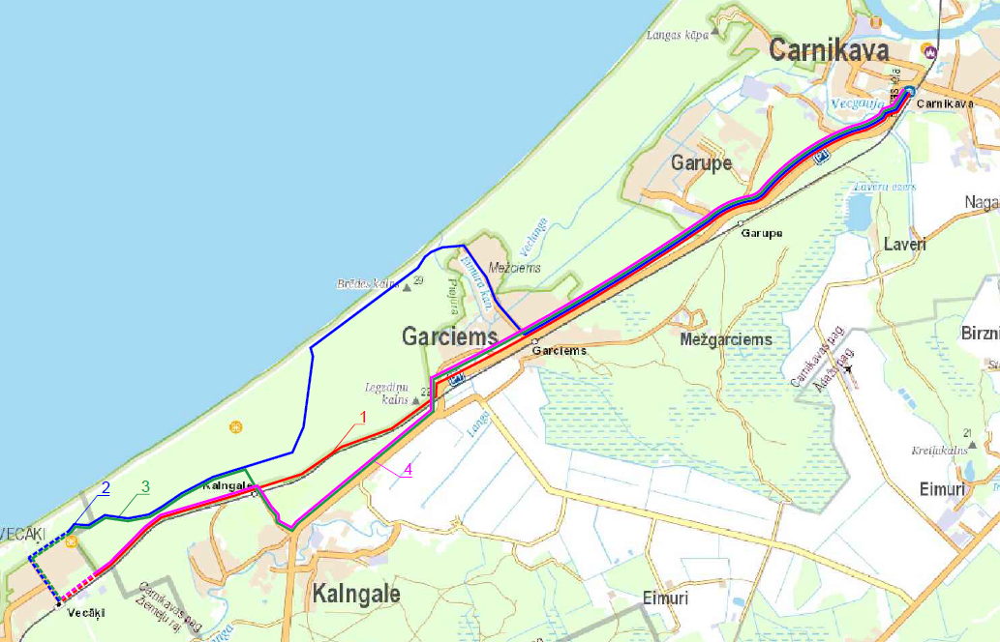

26.04.2023. pašvaldības dome pieņēma lēmumu Nr. 153 ““Par grozījumiem 10.01.2022. lēmumā Nr. 8”, apstiprinot Projekta kopējo budžetu EUR 5 007 633 apmērā un nepieciešamā pašvaldības līdzfinansējuma nodrošinājumu līdz EUR 1 731 073 ar Valsts kases aizņēmumu.

# **Vienošanās ar CFLA**

12.10.2023. starp Ādažu novada pašvaldību un Centrālo finanšu un līgumu aģentūru (turpmāk – CFLA) tika parakstīta vienošanās Nr. 1.1.1.3.i.0/1/23/I/CFLA/002 (turpmāk – Vienošanās) par Projekta realizāciju ar Eiropas Savienības ANM finansējumu. Atbilstoši noslēgtajai Vienošanās, Projekts jāīsteno līdz 31.05.2026.

Balstoties uz investīcijas 1.1.1.3.i. “Pilnveidota veloceļu infrastruktūra” projektu īstenotāju ierosinājumu pagarināt projektu īstenošanas termiņu, CFLA un Satiksmes ministrija piekrita pagarināt visu projektu īstenošanas termiņu uz maksimāli iespējamo – līdz 31.07.2026. 318.08.2025. tika parakstīti grozījumi pie Vienošanās, kas paredz **Projekta īstenošanu** **līdz 31.07.2026**.

Vienošanās paredz, ka Projekta ietvaros jāizbūvē vai jāatjauno veloinfrastruktūra **12,1 km garumā**.

**Ādažu novada pašvaldībai** kā finansējuma saņēmējam Vienošanās **nosaka dažādus pienākumus**, t.sk.:

* Projekta īstenošanā nodrošināt visu normatīvajos aktos, Finanšu ministrijas, nozares ministrijas, Iepirkumu uzraudzības biroja un citu institūciju vadlīnijās, skaidrojumos un metodikās, kā arī Vienošanās paredzēto nosacījumu izpildi.
* nodrošināt Projektā paredzēto mērķu un sasniedzamo rādītāju sasniegšanu pilnā apjomā, kā arī horizontālo principu ievērošanu, kā arī datu ticamību un izsekojamību.
* Izveidot maģistrālo veloceļu infrastruktūru Rīgā un Pierīgā, veicinot nemotorizēto mobilitāti.
* Nodrošināt infrastruktūras savienojamību – maģistrālie veloceļi pēctecīgi turpinās un savieno Rīgu ar tās apkaimes teritorijām, kā arī savienojas ar mobilitātes punktiem un papildina multimodālo savienojumu sniegtās iespējas.
* Katrā maršrutā ir nodrošināta sasaiste starp pilsētas un reģionālās nozīmes veloceļiem.
* Nodrošina, ka projekta īstenošanas laikā nekustamie īpašumi, kuri nepieciešami projekta īstenošanai, ir finansējuma saņēmēja īpašumā vai arī būvniecība tiek veikta uz lietošanas, valdījuma vai uz zemesgrāmatā ierakstītas lietu tiesības pamata, saskaņojot būvniecības ieceri ar projekta īstenošanai nepieciešamo nekustamo īpašumu īpašniekiem atbilstoši normatīvo aktu nosacījumiem u.c.

Pamatojoties uz 29.12.2022. deleģēšanas līgumā, kas noslēgts starp Satiksmes ministriju un VSIA “Latvijas Valsts ceļi”, doto pilnvarojumu slēgt līgumus, kas saistīti ar deleģēto valsts pārvaldes uzdevumu izpildi, VSIA “Latvijas Valsts ceļi” un Ādažu novada pašvaldība 25.02.2025. noslēdza līgumu Nr. LVC2025/2SL5 par Maģistrālā gājēju un velosipēdu ceļa un tā apgaismojuma izbūvi, un uzturēšanu.

# **Būvprojekts**

09.10.2023. pašvaldība noslēdza līgumu Nr. JUR2023-10/1170 ar SIA “PROJEKTS 3” par būvprojekta “Maģistrālās veloceļu infrastruktūras būvniecība prioritārajā koridorā Rīga – Carnikava” (turpmāk – Būvprojekts) izstrādi un autoruzraudzību.

Būvprojekts tika saskaņots ar:

* Projekta aktivitāšu skarto nekustamo īpašumu īpašniekiem, kopīpašniekiem,
* Valsts Vides dienestu,
* VSIA “Zemkopības ministrijas nekustamie īpašumi”,
* Latvijas Valsts ceļi,
* AS “Sadales tīkls”,
* GASO TNI,
* VAS “Latvijas dzelzceļš”,
* Ādažu novada pašvaldības aģentūru “Carnikavas komunālserviss”,
* “Latvijas Mobilais Telefons”,
* Ceļu satiksmes drošības direkcija,
* SIA Tet TNI,
* Rīgas valstspilsētas pašvaldības ārtelpas un mobilitātes departamentu,
* AS “Latvijas valsts meži”,
* SIA “Rīgas meži”.

Atbilstoši Ministru kabineta 28.10.2014. noteikumiem Nr. 671 “Būvniecības ieceres publiskas apspriešanas kārtība”, **publiskā apspriešana par veloceliņa izbūves ieceri nebija jāveic**. Būvniecības iecere neatbilda [Būvniecības likuma](https://likumi.lv/ta/id/258572-buvniecibas-likums) [14. panta](https://likumi.lv/ta/id/258572-buvniecibas-likums#p14) piektajā daļā noteiktajiem gadījumiem – ja blakus dzīvojamai vai publiskai apbūvei ir ierosināta tāda objekta būvniecība, kurš var radīt būtisku ietekmi (smaku, troksni, vibrāciju vai cita veida piesārņojumu), bet kuram nav piemērots ietekmes uz vidi novērtējums.

Atbilstoši Ministru kabineta 13.01.2015. noteikumiem Nr. 18 “Kārtība kādā novērtē paredzētās darbības ietekmi uz vidi un akceptē paredzēto darbību”, pašvaldība 07.06.2023. iesniedza Valsts vides dienestam iesniegumu ietekmes uz vidi sākotnējam izvērtējumam. **Valsts vides dienests 04.09.2023. pieņēma lēmumu** Nr. AP23SI0332 **par ietekmes uz vidi novērtējuma procedūras nepiemērošanu** un izsniedza Tehniskos noteikumus Nr.AP23TN1310.

11.11.2024.  izstrādātais Būvprojekts tika saskaņots Būvvaldē un Būvatļaujā Nr. BIS-BV-4.2-2024-62 veikta atzīme par projektēšanas nosacījumu izpildi.

Būvprojekta izstrādē tika ņemti vērā VAS “Ceļu satiksmes drošības direkcijas” 2024. gadā veiktajā ceļu drošības audita atzinumā (Nr. 06 AD/24-122) objektam “Maģistrālās veloceļu infrastruktūras būvniecība prioritārajā koridorā Rīga – Carnikava” sniegtie norādījumi, t.sk.:

* Mikromobilitātes infrastruktūras garenprofilu projektēt ņemot vērā LVS 190-9: 2015 “Ceļu projektēšanas noteikumi. 9. daļa: Velosatiksme” 6.2.1. tabulas prasības attiecībā uz pieļaujamajiem garenslīpumiem.
* Precizēt, vai mikromobilitātes infrastruktūras šķērsojuma vieta pie Stacijas ielas Carnikavā nerada satiksmes drošības apdraudējumu. Nepieciešamības gadījumā veikt pasākumus, kas nodrošina šķērsojuma vietas savlaicīgu uztveramību.
* Šķērsojuma vietu pie Carnikavas dzelzceļa pārbrauktuves paredzēt ar prioritāri autotransportam.
* Visā mikromobilitātes infrastruktūras posmā (arī Garciemā) no Vecāķiem līdz Carnikavai paredzams tipveida risinājuma ar gājēju un velosipēdu ceļa formu.
* Sekojot aktuālajam normatīvajam regulējumam turpmākā projekta attīstības gaitā, brauktuves šķērsojuma vietās veidot dalītas satiksmes telpas gājējiem un velosipēdistiem, radot vienveidīgus risinājumus visā trases garumā (izņēmums šķērsojuma vietā pie Carnikavas dzelzceļa pārbrauktuves).

Gājēju un velo celiņa infrastruktūra tika projektēta, ņemot vērā atbilstošus normatīvos aktus, t.sk., Latvijas standartā: **LVS 190-9:2015 – Ceļu projektēšanas noteikumi, 9. daļa: Velosatiksme noteiktie mikromobilitātes infrastruktūras minimālā platība**:

* Kopīgs gājēju un velosipēdu ceļš:
* Normālais platums: 2,50 m
* Samazināts platums (būvju zonās ar zemu intensitāti): 2,25 m
* Velosipēdu ceļa (atdalīts) platums:
* Parasti: 1,60 m, 2,00 m vai 2,50 m atkarībā no plūsmas un dizaina prasībām
* Būvju zonā (piemēram, pie barjerām):
* Velosipēdu ceļa minimālais platums: 2,00 m
* Kopīgā gājēju un velosipēdu ceļa platums: 2,25 m

Projektējot mikromobilitātes infrastruktūru **tika ņemti vērā gan normatīvie akti un standarti, gan konkrētās teritorijas tehniskie, vides un sociālie apstākļi**:

* Teritorijas un telpiskie ierobežojumi:
* Esošo inženiertīklu izvietojums (elektrotīkli, ūdensvada, kanalizācijas, siltumapgādes, gāzes, elektronisko sakaru kabeļi),
* Aizsargjoslas (elektropārvades līnijas (Elektroenerģijas likums, Aizsargjoslu likums), ūdensvada un kanalizācijas kolektori, dzelzceļš, autoceļi, gāzes vadi u.c.),
* Esošās iela apbūves līnijas, apstādījumi, koki (vai tos var saglabāt, vai arī tie traucē kvalitatīva velo celiņa izbūvei un ekspluatācijai).
* Pieejamība un pieslēgumi citai transporta infrastruktūrai (ielu krustojumi, sabiedriskā transporta pieturas, auto stāvvietas).
* Satiksmes un drošības prasības
* Platuma normas atbilstoši LVS 190-9:2015 un Ceļu satiksmes noteikumiem: drošs attālums starp gājējiem un velobraucējiem, iespēja izmainīties.
* Redzamība un apgaismojums, īpaši krustojumos un vietās, kur ceļu šķērso gājēji vai automašīnas.
* Maršruta nepārtrauktība – jāizvairās no pārāk biežām šķērsošanām ar augstākas kategorijas intensīvas satiksmes ceļiem, apstāšanās vai apgrūtinošiem manevriem.
* Ātruma kontrole (īpaši mikromobilitātei), izmantojot reljefa elementus, līkumu rādiusus, seguma risinājumus.
* Vides un dabas aspekti
* Koku aizsardzība – sakņu zonas, apbēršanas aizliegums, stumbra attālums no braucamās daļas.
* Dabas liegumi un īpaši aizsargājamās teritorijas (Natura 2000, vietējie dabas objekti).
* Ūdenstilpju tuvums – hidroloģiskie ierobežojumi, krasta erozija.
* Lietusūdens novadīšana – projektējot jānodrošina, lai ūdens neuzkrājas uz celiņa.
* Pilsētvides un sociālie faktori
* Pieejamība cilvēkiem ar kustību traucējumiem (slīpumi, segums, gājēju pārejas).
* Estētika un pilsētvides integrācija – saskaņošana ar apkārtējo arhitektūru, apzaļumošana.
* Sabiedrības paradumi un mobilitātes dati – esošais velobraucēju un skrejriteņu plūsmas apjoms, prognozētā attīstība.
* Juridiskie un normatīvie aspekti
* Aizsargjoslu likums – nosaka ierobežojumus pie inženiertīkliem, ceļiem, dzelzceļa, ūdenstilpnēm u.c.
* Ceļu satiksmes likums un noteikumi – definē satiksmes dalībnieku tiesības un prasības infrastruktūrai.
* Latvijas būvnormatīvi (LBN) un LVS standarti – ceļu un ielu projektēšana, drošības prasības.
* Pašvaldības teritorijas plānojumi un lokālplānojumi, kas nosaka, kur iespējams izbūvēt veloceliņus.

Būvprojekta izstrādes stadijā speciālisti izvērtēja un paredzēja atbrīvoties tikai no tiem kokiem, no kuriem neatbrīvojoties velo celiņa un inženierkomunikāciju izbūve nebūtu iespējama. Būvdarbu gaitā pašvaldība paredzēja iespējami saglabās ainaviski vērtīgus kokus, ciktāl tas būs iespējams ar tehniskiem risinājumiem. **Lai saglābtu lielākos kokus,** tika analizēta iespēja atsevišķās vietās, t.sk., Carnikavas ciemā, sašaurināt veloceļu. Tomēr tika secināts, ka arī sašaurinot veloceļu gar Rīgas ielu nebūtu iespējams saglabāt kokus ilgtermiņā, jo šajā vietā, lai nodrošinātu ūdens noteci, būtu nepieciešams paaugstināt veloceļam un ietvei augstuma atzīmi vismaz līdz 1m un, līdz ar to, koku stumbrs tiktu apbērts ar 1 m biezu zemes kārtu. Kā liecina pētījumi un analīzes, stumbra apberšana ar zemi smagi apdraud koku sakņu dzīvi, jo gaisa trūkums var nogalināt sakņu sistēmu, kā arī veicina puvi un stumbra stabilitātes pasliktināšanos.

**Lai nodrošinātu nepārtrauktu mikromobilitātes infrastruktūras savienojumu starp Rīgu un Carnikavas mobilitātes punktu, Projektā plānots**:

* izbūvēt jaunu veloceļu 11,4 km garumā,
* infrastruktūras sašaurinājums Garupē un no Dārznieku ielas līdz Ziedu ielai, Carnikavā, neveidojot tur izdalītu gājēju ietvi (1,5 m), bet saglabājot apvienoto gājēju/ velo infrastruktūru 2,5 m platumā,
* Garciemā ~790 m posmā saglabāt esošo infrastruktūru.

Ņemot vērā, ka veloceliņa izbūve sabiedrībā bija ļoti gaidīta, pašvaldība jau no 2022. gada, ar regulārām publikācijām oficiālajā tīmekļvietnē [www.adazunovads.lv](http://www.adazunovads.lv)  un saziņas vietnes Facebook profilā informēja iedzīvotājus par veloceliņa plānoto izbūvi.

2024. gada oktobrī projektētājs iesniedza pašvaldībai būvprojektu ar būvapjomu provizoriskām izmaksām, kas pārsniedza Projekta budžetā plānotās būvdarbu izmaksas. Informācija par potenciālo būvdarbu iepirkuma sadārdzinājumu tika sniegta 14.10.2024. PUK. 21.10.2024. kopā ar vadību un projektētāju tika izvērtētas potenciālās izmaiņas. Lai varētu izsludināt būvdarbu iepirkumu, pašvaldība uzdeva projektētājam sagatavot prioritāri izslēdzamo būvdarbu apjomu izmaiņas. 28.10.2024. PUK tika prezentēti iespējamie projekta izmaksu samazinājumi, kas, papildinot ar niansēm, tika apstiprināti tālākai virzībai.

28.11.2024. pašvaldības domes sēdē konceptuāli tika atbalstītas potenciāli izslēdzamās būvapjomu sadaļas un to prioritārā secība (1. izslēdz pirmo, 6. izslēdz pēdējo):

1. Labiekārtojuma sadaļas samazinājums (apstādījumi, atpūtas zona, soli) – 75 000 euro,

2. Garciemā ~790 m posmā saglabāt esošo infrastruktūru (Garupē infrastruktūras sašaurinājums, neveidojot izdalītu gājēju ietvi, bet apvienojot gājēju / velo infrastruktūru 2,5 m platumā) – 345 000 euro,

3. Dzelzceļa posmā veloceļu infrastruktūras sašaurinājums no 3 m uz 2,5 m – 30 000 euro,

4. Infrastruktūras sašaurinājums no Dārznieku ielas līdz Ziedu ielai, Carnikavā (neveidot izdalītu gājēju ietvi (1,5 m), bet saglabāt apvienoto gājēju/ velo infrastruktūru 2,5 m platumā) – 55 000 euro,

5. Mego posma Carnikavā izslēgšana – 50 000 euro,

6. Apgaismojuma izslēgšana no projekta (Saglabāt apgaismojumu tikai pie dzelzceļa pārbrauktuves un gājēju pārejām) – 200 000 euro.

Aktuālā informācija par izstrādāto būvprojektu atrodama EIS pie 2025.gada iepirkuma <https://www.eis.gov.lv/EKEIS/Supplier/Procur>

# **Būvdarbi**

27.02.2025. pašvaldība izsludināja iepirkumu “Atkārtots iepirkums – Maģistrālās veloceļu infrastruktūras būvdarbi prioritārajā koridorā – Carnikava” (ID 2025/40) un 30.04.2025. iepirkumu komisija pieņēma starplēmumu par līguma slēgšanas tiesību piešķiršanu veloceļu infrastruktūras būvniecībai prioritārajā koridorā Rīga-Carnikava par kopējo līgumcenu 5 427 784,42 *euro* bez PVN, kas būtiski pārsniedz pašvaldības budžetā plānoto.

Lai nodrošinātu Projekta īstenošanu, pašvaldības dome ar 07.05.2025. lēmumu Nr. 178 “Par grozījumiem 10.01.2022. lēmumā Nr.8” Projekta īstenošanai noteica pašvaldības līdzfinansējumu neattiecināmo izmaksu un pievienotās vērtības nodokļa apmaksai līdz 3 177 000 *euro*, to paredzot no aizņēmuma līdzekļiem Valsts kasē, kā arī iespēju slēgt būvdarbu līgumu ar iepirkumu komisijas apstiprināto būvkomersantu par līgumcenu 4 930 114,19 *euro*, bez PVN:

| **Darbu apjoms** | **Min. sastāvs** | **Ar apgaismo-jumu** | **Ar Mego posmu** | **Ar posmu Carnikava – Dārznieku iela** | **Ar LDz posmu** | **Ar Garciema posmu** | **PILNS sastāvs ar labiekārtojumu** |
| --- | --- | --- | --- | --- | --- | --- | --- |
| Būvdarbu summa  (bez PVN) | 4836493,50 | **4930114,19** | 4976482,07 | 5106874,03 | 5143075,91 | 5359677,30 | 5427784,42 |
| Būvdarbu summa  (ar PVN) | 5852157,14 | **5965438,17** | 6021543,30 | 6179317,58 | 6223121,85 | 6485209,53 | 6567619,15 |
| Projekta kopsumma | 6308759,90 | **6422040,93** | 6478146,06 | 6635920,34 | 6679724,61 | 6941812,29 | 7024221,91 |
| Pašvaldības finansējums | 2404139,90 | **2517420,93** | 2573526,06 | 2731300,34 | 2775104,61 | 3037192,29 | 3119601,91 |
| Finansējuma pieaugums pret minim. sastāvu |  | **+ 113281,03** | + 169 386,16 | + 327160,44 | + 370964,71 | + 633052,39 | + 715462,01 |

14.07.2025. tika noslēgts līgums ar SIA “TILTS” par maģistrālās veloceļu infrastruktūras būvdarbiem.

Atzīme par būvdarbu uzsākšanas nosacījumu izpildi 26.02.2024. būvatļaujā tika veikta 01.08.2025.

# **Veloceļa posms Carnikavā**

Izprojektētais velo ceļa posms Carnikavas ciemā:

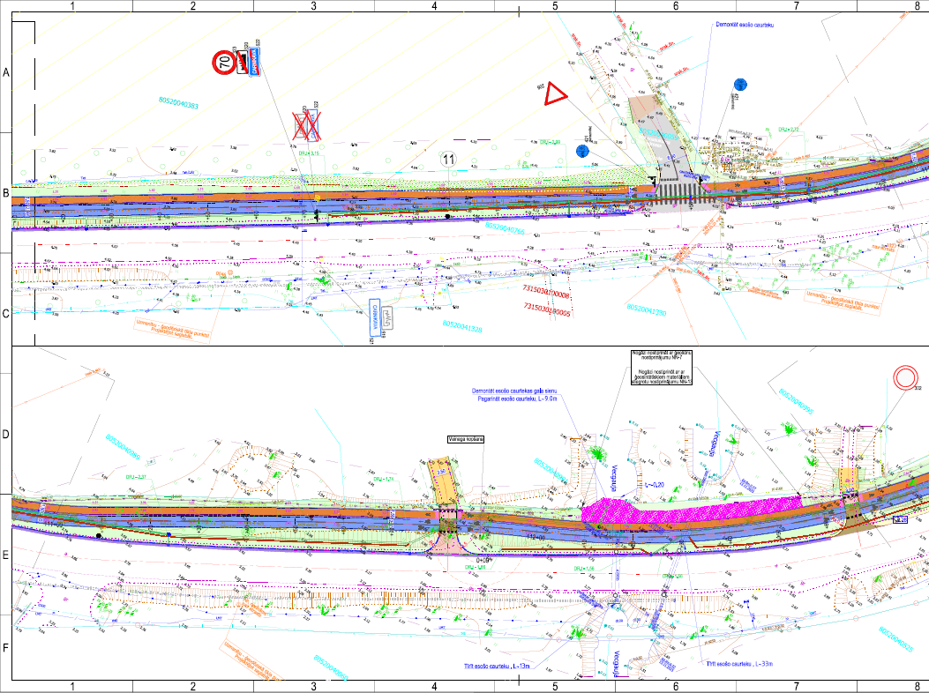

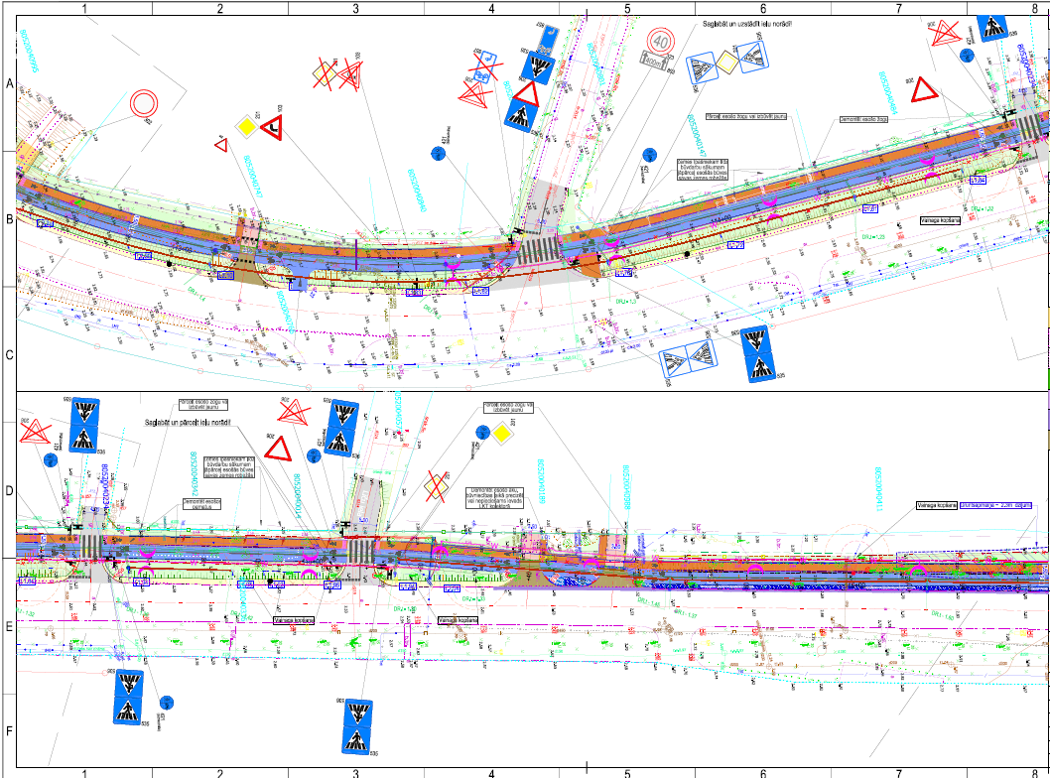

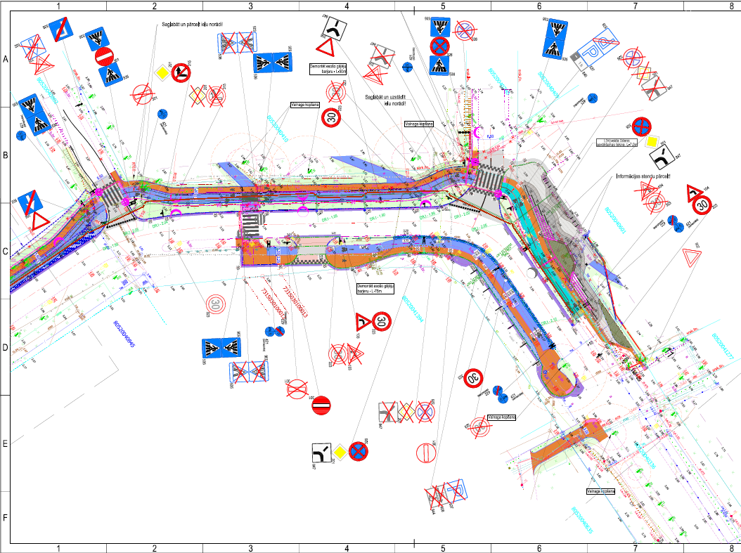

**Veloceliņa trases izvietojums Carnikavā, posmā gar Rīgas ielu, izstrādāts, primāri domājot par bērnu drošību ceļā uz/ no skolas, jo piejūras ciemu blīvākais apdzīvojums, kā arī visas izglītības iestādes atrodas  ceļa kreisajā pusē, līdz ar to, bērniem nebūtu jāšķērso autoceļšs P1 (Rīgas iela Carnikavas teritorijā) ceļš un būtu nodrošināts drošākais iespējamais ceļš uz skolu.** Papildu šķērsošanas vietu izveide uz P1 (Rīgas ielas), kas ir ar lielāku satiksmes intensitāti un ātrāku braukšanas režīmu, rada liekus riskus iedzīvotāju drošībai. Molbilitātes infrastruktūras – veloceļa izveide ir īpaši nozīmīga, kā novada / pagasta / ciemu savienojums, kas spēs nodrošināt ikdienas lietišķo braucienu mērķu sasniegšanu, tādu kā skola, darba vietas, pasākumu apmeklēšana. Šī iemesla dēļ ir svarīgi velo ceļu novietot tā, lai lietotājiem braucienu sākumpunkti un galapunkti savienotos ar zemākas kategorijas ielām, ceļiem, ar teritorijām, kas ir apzīmētas kā “Dzīvojamā zona”, ar pagalmu piebraucamajiem ceļiem.

**Alternatīvas mikromobilitātes infrastruktūras izbūvei Carnikavas posmā**:

**1) Būvprojekta risinājums** – veloceļa izbūve no Carnikavas robežas līdz tautas namam “Ozolaine”, pievienojoties esošajam veloceļam

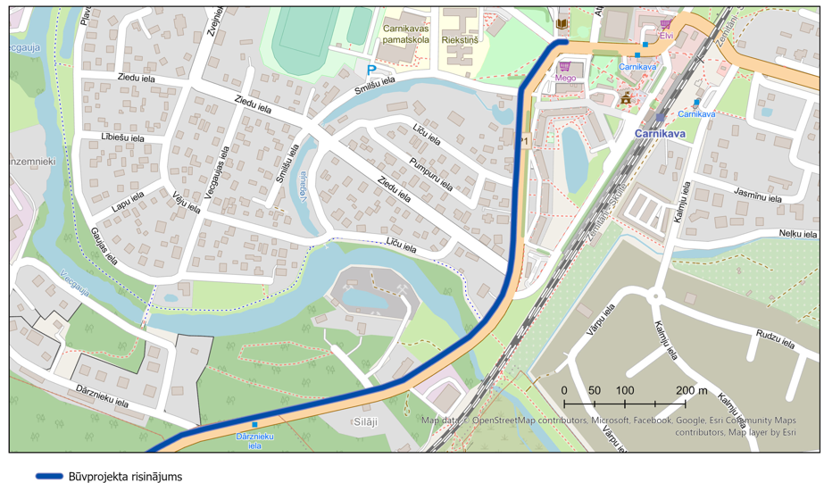

**2) 1. alternatīva** – veloceļa izbūve no Carnikavas robežas līdz Ziedu ielai

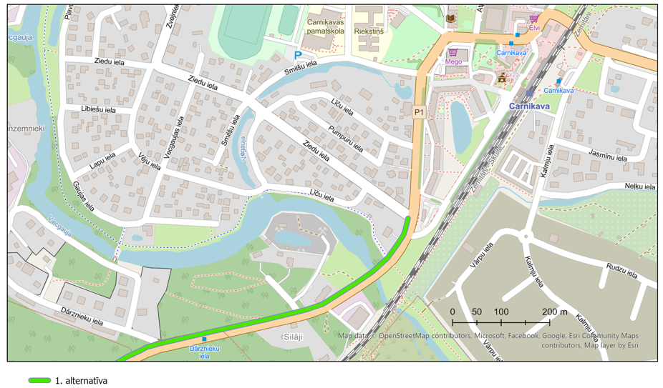

**3) 2. alternatīva** – veloceļa izbūve no Carnikavas robežas līdz Ziedu ielai, tad šķērsojot Rīgas ielu, izbūvēt veloceļu otrpus Rīgas ielai, virzot velo braucējus pāri Rīgas ielai pretī Mego, veloceļš tiek virzīts caur stāvlaukumu

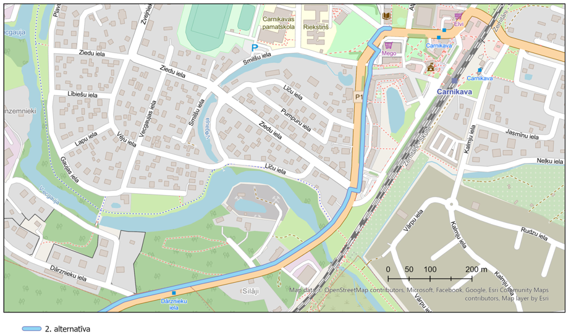

**Visu alternatīvu salīdzinājums**

| **Rādītājs** | **Būvprojekta risinājums** | **1.alternatīva** | **2.alternatīva** |
| --- | --- | --- | --- |
| **Nozāģējamie koki** | Būvprojekta izstrādes stadijā speciālisti izvērtēja un paredzēja atbrīvoties tikai no tiem kokiem, no kuriem neatbrīvojoties velo celiņa un inženierkomunikāciju izbūve nebūtu iespējama. Būvdarbu gaitā pašvaldība paredzēja iespējami saglabās ainaviski vērtīgus kokus, ciktāl tas būs iespējams ar tehniskiem risinājumiem. | Carnikavas ciemā esošie koki tiks saglabāti | **Alternatīvas teritorijā arī atrodas koki. Bez papildus izpētes nav iespējams apgalvojums, ka visi koki paliktu neskarti, jo šajā pusē ir daudz un dažādi inženiertīkli izvietoti, kurus ceļa pārbūves gadījumā var būt rasties nepieciešamība pārvietot.** |
| **Projektā paredzētais nosacījums nodrošināt nepārtrauktu savienojumu no Rīgas līdz mobilitātes punktam pie Carnikavas dzelzceļa stacijas** | Izpildās | **Neizpildās** | **Neizpildās**  Daļa no Rīgas ielas labajā pusē esošā celiņa kalpo kā piebraucamais ceļš automašīnām uz daudzdzīvokļu māju teritoriju un stāvvietām, līdz ar to, esošā celiņa pārbūve esošajās robežās nevar nodrošināt primāri gājēju un velosipēdistu celiņa izveidi neparedzot papildus risinājumus automašīnu piekļuvei īpašumiem |
| **Projektā paredzētais nosacījums nodrošināt veloinfrastruktūru 12,1 km garumā** | Izpildās | **Neizpildās** | Izpildās |
| **Saskaņojumi ar skartajiem īpašniekiem** | Izpildās | **Neizpildās, jo būs nepieciešams nodrošināt skaņojumus atkārtoti** | **Iespējams neizpildās**  Lai nodrošinātu piekļuvi daudzdīvokļu mājām, projekta risinājumi varētu skart daudzdzīvokļu māju kopīpašumu daļu, skaņojumi ar kopīpašumiem ir laikietilpīgi un sarežģīti risinājumi. |
| **Inženiertīklu komunikāciju aizsargjoslu ievērošana** | Izpildās | Izpildās | **Teritorijā nav detalizēti pētītas tur esošās komunikācijas, inženiertīklu turētājiem nav prasīts izsniegt nosacījumus par veloceliņa izbūvi šajā ielas pusē, līdz ar to jāpieprasa jauni nosacījumi, kas būtu jāizpilda būvprojekta pārprojektēšanas laikā.** |
| **Projekta īstenošana laikā (līdz 31.07.2026.)** | Izpildās | **Neizpildās,**  **jo būs nepieciešams nodrošināt skaņojumus atkārtoti** | **Neizpildās,**  **jo būs nepieciešams nodrošināt skaņojumus atkārtoti** |
| **Mazaizsargāto satiksmes dalībnieku drošība** | Izpildās  Veloceļš piedāvā risinājumu satiksmes dalībniekiem no zemākas kategorijas ielas, no dzīvojamās zonas nokļūt uz veloceļa ar prioritāti mazākaizsargātajiem satiksmes dalībniekiem un nešķērsojot augstākas kategorijas ceļus nokļūt gan citās dzīvojamās teritorijās, gan izglītības iestādēs | **Neizpildā**s  Netiek nodrošināts drošs savienojums ar iespēju nokļūt līdz mobilitātes punktam, izglītības iestādēm, līdz tautas namam | **Neizpildās**  Alternatīva piedāvātā divus paaugstinātas bīstamība šķērsojumus ar P1 (Rīgas ielu), lai sasniegtu izglītības iestādes, tautas namu.  Katrs papildus šķērsojums ar P1 papildus sabremzē autotransporta kustību pa reģionālo autoceļu. |

**Tā kā mikromobilitātes infrastruktūras attīstībai Ādažu novadā investīcijas 1.1.1.3.i. “Pilnveidota veloceļu infrastruktūra” ietvaros pieejams ANM finansējums EUR 3 904 620 apmērā, apkopojot augstāk minētos argumentus (par nepieciešamību sasniegt Projektā noteikto mērķi un sasniedzamo rezultātu, nepieciešamību nodrošināt saskaņota Būvprojekta īstenošanu līdz 31.07.2026., nepieciešamību izbūvēt mazaizsargātiem satiksmes dalībniekiem drošu mikromobilitātes infrastruktūru), Attīstības un projektu nodaļa ieskatā pašvaldībai būtu jāturpina īstenot Būvprojektā paredzētais risinājums. Citas alternatīvas (arī 1.alternatīva, kas paredz veloceliņa izbūvi līdz Ziedu ielai) ietver sevī izmaiņas Būvprojektā, jaunus skaņojumus (līdz ar to, lielu risku būvniecību neīstenot noteiktajā laikā), kā arī nenodrošina drošu savienojumu ne ar mobilitātes punktu Carnikavā, ne izglītības un kultūras iestādēm.**